Class : Javascript/PHP

Type : Compte Rendu

Date :20/11/2019

**Hesters Théophile B2**

Compte Rendu Tp Ajax

Sans Ajax

Mise à jour des listes

P1

<?php

$auteurs = array(

    array("Nom" => "Harlan Coben", "Livres" => array("Back Spin", "The Final Detail", "Home")),

    array("Nom" => "H.P. Lovecraft", "Livres" => array("L'Appel de Cthulhu", "Le Temple")),

    array("Nom" => "Paulo Coelho", "Livres" => array("L'Alchimiste", "L'Espionne", "Onze minutes"))

);

?>

<!DOCTYPE html>

<html>

    <head>

        <meta charset="utf-8" />

        <title>P1 sans Ajax</title>

    </head>

    <body>

        <form>

            <label for="auteurs">Auteurs</label>

            <select id="auteurs" name="auteur">

                <?php

                $auteurChoisi = (empty($_GET["auteur"])? 0 : $_GET["auteur"]);

                $i = 0;

                foreach($auteurs as $a)

                {

                    echo "<option value=\"".$i++."\" ".($a["Nom"] === $auteurs[$auteurChoisi]["Nom"] ? " selected" : "").">".$a["Nom"]."</option>";

                }

                ?>

            </select>

            <input type="submit" value="Faire Maj Livres" />

            <label for="livres">Livres</label>

            <select id="livres">

            <?php

                $livresAuteur = $auteurs[$auteurChoisi]["Livres"];

                foreach($livresAuteur as $l)

                {

                    echo "<option>".$l."</option>";

                }

            ?>

            </select>

        </form>

    </body>

</html>

On sélectionne un auteur , on clique sur le bouton et la liste change en fonction des livres correspondants à l’auteur choisi

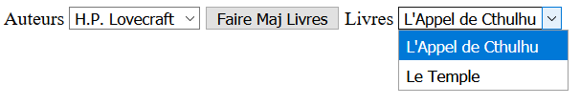

Cette fois si nous utilisons une base de données pour récupérer les livres qui correspondent aux auteurs

<?php

$auteurChoisi = (empty($_GET["auteur"]) ? 0 : $_GET["auteur"]);

//utilisation de Try Catch avec un nouvel objet (PDO)

try

{

    $pdo = new PDO("mysql:host=localhost;dbname=ajax", "root", "");

    $livresChoisisQ = $pdo->prepare("SELECT titre FROM livre INNER JOIN auteur ON auteur.id = idAuteur AND auteur.id = :auteur_choisi;");

    $livresChoisisQ->execute(array(":auteur_choisi" => $auteurChoisi));

    $livresChoisis = $livresChoisisQ->fetchAll(PDO::FETCH_ASSOC);

    $auteursQ = $pdo->prepare("SELECT id, nom FROM auteur;");

    $auteursQ->execute();

    $auteurs = $auteursQ->fetchAll(PDO::FETCH_ASSOC);

}

catch (PDOException $e)

{

    die("Impossible de se connecter à la base de données : <br />".$e->getMessage());

}

?>

<!DOCTYPE html>

<html>

<head>

  <meta charset="utf-8" />

  <title>Select Option avec BDD</title>

</head>

<body>

  <form>

    <label for="auteurs">Auteur</label>

    <select id="auteurs" name="auteur">

        <?php

        $auteurChoisi = (empty($_GET["auteur"]) ? 0 : $_GET["auteur"]);

        foreach($auteurs as $a)

        {

            echo "<option value=\"".$a["id"]."\" ".($a["nom"] === $auteurs[$auteurChoisi - 1]["nom"] ? " selected" : "").">".$a["nom"]."</option>";

        }

        ?>

    </select>

    <input type="submit" value="Mettre à jour les livres" />

    <label for="livres">Livres</label>

    <select id="livres">

        <?php

        foreach($livresChoisis as $l)

        {

            echo "<option>".$l["titre"]."</option>";

        }

        ?>

    </select>

  </form>

</body>

</html>

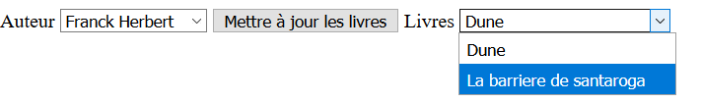

Partie avec ajax et base de données

Ici on utilise deux fichiers, ajaxLivres.php et P2Ajax.php

Le résultat de la recherche est quasiment instantané du vu que nous travaillons sur un serveur local ( Wamp)

* ajaxLivres.php

<?php

if (empty($_POST["auteur"]))

{

    die("Merci de spécifier le paramètre POST auteur avec un valeur correspondant à un entier");

}

$auteurChoisi = intval($_POST["auteur"]);

//utilisation de Try Catch avec un nouvel objet (PDO)

try

{

    $pdo = new PDO("mysql:host=localhost;dbname=ajax", "root", "");

    $livresChoisisQ = $pdo->prepare("SELECT titre FROM livre INNER JOIN auteur ON auteur.id = idAuteur AND auteur.id = :auteur_choisi;");

    $livresChoisisQ->execute(array(":auteur_choisi" => $auteurChoisi));

    $livresChoisis = $livresChoisisQ->fetchAll(PDO::FETCH_NUM);

}

catch (PDOException $e)

{

    die("Impossible de se connecter à la base de données : <br />".$e->getMessage());

}

$listeLivres = "<select>";

foreach ($livresChoisis as $l)

{

    $listeLivres .= "<option>".$l[0]."</option>";

}

$listeLivres .= "<select>";

echo $listeLivres;

?>

* P2Ajax.php

<?php

try

{

    // Objet de connexion à la BDD

    $pdo = new PDO("mysql:host=localhost;dbname=ajax", "root", "");

    $listeAuteursQ = $pdo->prepare("SELECT id, nom FROM auteur;");

    $listeAuteursQ->execute();

    $listeAuteurs = $listeAuteursQ->fetchAll(PDO::FETCH_NUM);

}

catch (PDOException $e)

{

    die("Impossible de se connecter à la base de données : <br />".$e->getMessage());

}

?>

<!DOCTYPE html>

<html>

<head>

    <meta charset="utf-8" />

    <title>AJAX P2</title>

    <script>

        function getXMLHttpRequest() {

            var request = null;

            try {

                request = new XMLHttpRequest();

            } catch (err1) {

                try {

                    var request = new ActiveXObject("Microsoft.XMLHTTP");

                } catch (err2) {

                    try {

                        var request = new ActiveXObject("Msxml2.XMLHTTP");

                    } catch (err3) {

                        request = null;

                    }

                }

            }

            return request;

        }

        function MAJLivres(auteur)

        {

            var xhr = getXMLHttpRequest();

            xhr.addEventListener("readystatechange", function()

            {

                if (xhr.readyState === 4)

                {

                    if (xhr.status === 200)

                    {

                        afficheLivres(xhr.responseText);

                    }

                    else

                    {

                        alert("[" + xhr.status + "] " + xhr.statusText);

                    }

                }

            });

            xhr.open("POST", "ajaxLivres.php");

            xhr.setRequestHeader("Content-Type", "application/x-www-form-urlencoded");

            xhr.send("auteur=" + auteur);

        }

        function afficheLivres(livres)

        {

            document.getElementById("Livres").innerHTML = livres;

            document.getElementById("status").textContent = "";

        }

    </script>

</head>

<body>

  <label for="auteurs">Auteur :</label>

  <select id="auteurs">

      <?php

      foreach ($listeAuteurs as $l)

      {

          echo "<option value=\"".$l[0]."\">".$l[1]."</option>";

      }

      ?>

  </select>

  <input id="majlivres" type="button" value="Mettre à jour les livres" />

  <div id="Livres">

  </div>

  <p id="status"></p>

  <script>

    document.getElementById("majlivres").addEventListener("click", function(event)

    {

        var auteurs = document.getElementById("auteurs");

        MAJLivres(auteurs.options[auteurs.selectedIndex].value);

    });

  </script>

</body>

</html>

On choisit un auteur

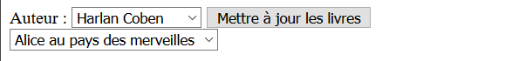

On clique sur le bouton « Mettre à jour les livres »

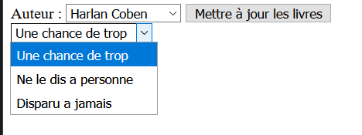

Avec la modification OnChange et le rajout de la fonction MAJLivres()

Disparition du bouton Mettre à jour vu que dès qu’il y a changement la recherche des livres se lance

On sélectionne l’auteur

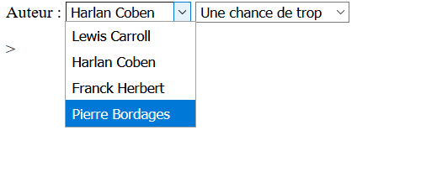

Une fois l’auteur choisit la liste de livre change automatiquement



<?php

//utilisation de Try Catch avec un nouvel objet (PDO)

try

{

    $pdo = new PDO("mysql:host=localhost;dbname=ajax", "root", "");

    $listeAuteursQ = $pdo->prepare("SELECT id, nom FROM auteur;");

    $listeAuteursQ->execute();

    $listeAuteurs = $listeAuteursQ->fetchAll(PDO::FETCH_NUM);

}

catch (PDOException $e)

{

    die("Impossible de se connecter à la base de données : <br />".$e->getMessage());

}

?>

<!DOCTYPE html>

<html>

<head>

    <meta charset="utf-8" />

    <title>AJAX P2 - sans XML</title>

    <style>

      #Livres

      {

        display: inline;

      }

    </style>

    <script>

        function getXMLHttpRequest() {

            var request = null;

            try {

                request = new XMLHttpRequest();

            } catch (err1) {

                try {

                    var request = new ActiveXObject("Microsoft.XMLHTTP");

                } catch (err2) {

                    try {

                        var request = new ActiveXObject("Msxml2.XMLHTTP");

                    } catch (err3) {

                        request = null;

                    }

                }

            }

            return request;

        }

        function MAJLivres()

        {

            var xhr = getXMLHttpRequest();

            var auteurs = document.getElementById("auteurs");

            document.getElementById("status").textContent = "Chargement des livres...";

            xhr.addEventListener("readystatechange", function()

            {

                if (xhr.readyState === 4)

                {

                    if (xhr.status === 200)

                    {

                        afficheLivres(xhr.responseText);

                    }

                    else

                    {

                        alert("[" + xhr.status + "] " + xhr.statusText);

                    }

                }

            });

            xhr.open("POST", "ajaxLivres.php");

            xhr.setRequestHeader("Content-Type", "application/x-www-form-urlencoded");

            xhr.send("auteur=" + auteurs.options[auteurs.selectedIndex].value);

        }

        function afficheLivres(livres)

        {

            document.getElementById("Livres").firstElementChild.innerHTML = livres;

            document.getElementById("status").textContent = "";

        }

    </script>

</head>

<body>

  <label for="auteurs">Auteur :</label>

  <select id="auteurs" onchange="MAJLivres();">

      <?php

      foreach ($listeAuteurs as $l)

      {

          echo "<option value=\"".$l[0]."\">".$l[1]."</option>";

      }

      ?>

  </select>

  <div id="Livres">

    <select>

    </select>

  </div>

  <p id="status"></p>

  <script>

    MAJLivres();

  </script>

</body>

</html>>

On affiche maintenant le résultat sous forme de tableau

Pour ca on modifie la fin de ajaxLivres.php en le remplacant ajaxLivresTb.php

<?php

// Paramètre $_POST["auteur"] : entier qui désigne l'auteur par son id dans la BDD

if (empty($_POST["auteur"]))

{

    die("Merci de spécifier le paramètre POST auteur avec un valeur correspondant à un entier");

}

$auteurChoisi = intval($_POST["auteur"]);

try

{

    $pdo = new PDO("mysql:host=localhost;dbname=ajax", "root", "");

    $livresChoisisQ = $pdo->prepare("SELECT titre FROM livre INNER JOIN auteur ON auteur.id = idAuteur AND auteur.id = :auteur_choisi;");

    $livresChoisisQ->execute(array(":auteur_choisi" => $auteurChoisi));

    $livresChoisis = $livresChoisisQ->fetchAll(PDO::FETCH_NUM);

}

catch (PDOException $e)

{

    die("Impossible de se connecter à la base de données : <br />".$e->getMessage());

}

$listeLivres = "";

//rajout des tr td pour afficher le resultat sous forme de tableau

foreach ($livresChoisis as $l)

{

    $listeLivres .= "<tr><td>".$l[0]."</td></tr>";

}

echo $listeLivres;

?>

Maintenant P2Tb.php

<?php

try

{

    // Objet de connexion à la BDD

    $pdo = new PDO("mysql:host=localhost;dbname=ajax", "root", "");

    $listeAuteursQ = $pdo->prepare("SELECT id, nom FROM auteur;");

    $listeAuteursQ->execute();

    $listeAuteurs = $listeAuteursQ->fetchAll(PDO::FETCH_NUM);

}

catch (PDOException $e)

{

    die("Impossible de se connecter à la base de données : <br />".$e->getMessage());

}

?>

<!DOCTYPE html>

<html>

<head>

    <meta charset="utf-8" />

    <title>AJAX P2Tableau</title>

    <script>

        function getXMLHttpRequest() {

            var request = null;

            try {

                request = new XMLHttpRequest();

            } catch (err1) {

                try {

                    var request = new ActiveXObject("Microsoft.XMLHTTP");

                } catch (err2) {

                    try {

                        var request = new ActiveXObject("Msxml2.XMLHTTP");

                    } catch (err3) {

                        request = null;

                    }

                }

            }

            return request;

        }

        function MAJLivres()

        {

            var xhr = getXMLHttpRequest();

            var auteurs = document.getElementById("auteurs");

            document.getElementById("status").textContent = "Chargement des livres...";

            xhr.addEventListener("readystatechange", function()

            {

                if (xhr.readyState === 4)

                {

                    if (xhr.status === 200)

                    {

                        afficheLivres(xhr.responseText);

                    }

                    else

                    {

                        alert("[" + xhr.status + "] " + xhr.statusText);

                    }

                }

            });

            xhr.open("POST", "ajaxLivresTb.php");

            xhr.setRequestHeader("Content-Type", "application/x-www-form-urlencoded");

            xhr.send("auteur=" + auteurs.options[auteurs.selectedIndex].value);

        }

        function afficheLivres(livres)

        {

            document.getElementById("Livres").firstElementChild.innerHTML = livres;

            document.getElementById("status").textContent = "";

        }

    </script>

    <style>

              td

      {

        border: solid black 1px;

      }

    </style>

</head>

<body>

  <label for="auteurs">Auteur :</label>

  <select id="auteurs" onchange="MAJLivres();">

      <?php

      foreach ($listeAuteurs as $l)

      {

          echo "<option value=\"".$l[0]."\">".$l[1]."</option>";

      }

      ?>

  </select>

  <div id="Livres">

    <table></table>

  </div>

  <p id="status"></p>

  <script>

    MAJLivres();

  </script>

</body>

</html>

Comme tout à l’heure je choisi un auteur dans la liste

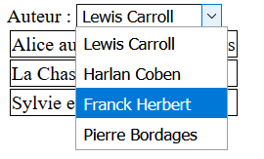

Une fois que nous cliquons la page recharge les résultats sous forme de tableau

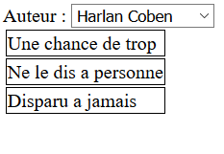

Pour la partie XML nous récupérons le script suivant <https://www.w3schools.com/js/tryit.asp?filename=tryjs_ajax_responsexml>

Ainsi que le fichier XML : <https://www.w3schools.com/js/cd_catalog.xml>

Mais le script nous retourne une erreur de format XML car les éléments se « bloquent » dans la boucle « for »

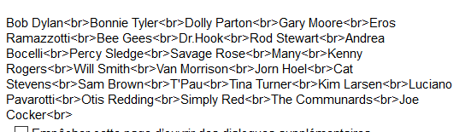

On récupère alors le XML sur un navigateur

Ici exemple avec auteur = 3

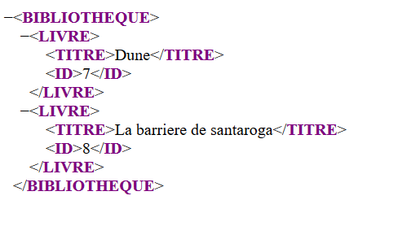

Voici le code P3LivresXml.php

<?php

header("Content-Type: application/xml; charset=utf-8");

if (empty($_GET["auteur"]))

{

    die("Merci de spécifier le paramètre GET auteur avec un valeur correspondant à un entier");

}

$auteurChoisi = intval($_GET["auteur"]);

try

{

    $pdo = new PDO("mysql:host=localhost;dbname=ajax", "root", "");

    $livresChoisisQ = $pdo->prepare("SELECT livre.titre, livre.id FROM livre INNER JOIN auteur ON auteur.id = idAuteur AND auteur.id = :auteur_choisi;");

    $livresChoisisQ->execute(array(":auteur_choisi" => $auteurChoisi));

    $livresChoisis = $livresChoisisQ->fetchAll(PDO::FETCH_NUM);

}

catch (PDOException $e)

{

    die("Impossible de se connecter à la base de données : <br />".$e->getMessage());

}

$listeLivresXML = "<BIBLIOTHEQUE>";

foreach ($livresChoisis as $l)

{

    $listeLivresXML .= "<LIVRE><TITRE>".$l[0]."</TITRE><ID>".$l[1]."</ID></LIVRE>";

}

$listeLivresXML .= "</BIBLIOTHEQUE>";

echo $listeLivresXML;

?>

Maintenant on veut récupérer les données avec des méthodes d’affichages différentes

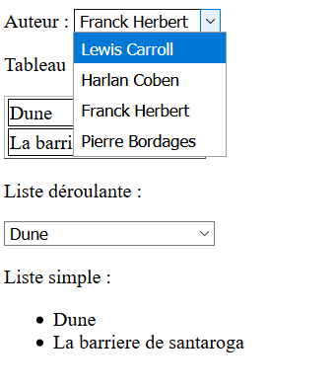

Maintenant je choisis un auteur dans la liste et la page se recharge presque instantanément car je suis en local (wamp)

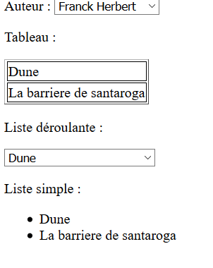

Code P3AffAjaxXML.php

<?php

try

{

    $pdo = new PDO("mysql:host=localhost;dbname=ajax", "root", "");

    $listeAuteursQ = $pdo->prepare("SELECT id, nom FROM auteur;");

    $listeAuteursQ->execute();

    $listeAuteurs = $listeAuteursQ->fetchAll(PDO::FETCH_NUM);

}

catch (PDOException $e)

{

    die("Impossible de se connecter à la base de données : <br />".$e->getMessage());

}

?>

<!DOCTYPE html>

<html>

<head>

    <meta charset="utf-8" />

    <title>Affichage sous différentes Formes</title>

    <style>

      td

      {

        border: solid black 1px;

      }

    </style>

    <script>

        function getXMLHttpRequest() {

            var request = null;

            try {

                request = new XMLHttpRequest();

            } catch (err1) {

                try {

                    var request = new ActiveXObject("Microsoft.XMLHTTP");

                } catch (err2) {

                    try {

                        var request = new ActiveXObject("Msxml2.XMLHTTP");

                    } catch (err3) {

                        request = null;

                    }

                }

            }

            return request;

        }

        function MAJLivres()

        {

            var xhr = getXMLHttpRequest();

            var auteurs = document.getElementById("auteurs");

            document.getElementById("status").textContent = "Chargement des livres...";

            xhr.addEventListener("readystatechange", function()

            {

                if (xhr.readyState === 4)

                {

                    if (xhr.status === 200)

                    {

                        afficheLivres(xhr.responseXML);

                    }

                    else

                    {

                        alert("[" + xhr.status + "] " + xhr.statusText);

                    }

                }

            });

            xhr.open("POST", "P3AffLivresXML.php");

            xhr.setRequestHeader("Content-Type", "application/x-www-form-urlencoded");

            xhr.send("auteur=" + auteurs.options[auteurs.selectedIndex].value);

        }

        function afficheLivres(livresXML)

        {

            var titres = livresXML.getElementsByTagName("TITRE");

            var table = "<table border=\"1\">";

            var select = "<select>";

            var ul = "<ul>";

            document.getElementById("status").textContent = "";

            for (let i = 0; i < titres.length; i++)

            {

                ;

                var ceTitre = titres[i].childNodes[0].nodeValue;

                table += "<tr><td>" + ceTitre + "</td></tr>"

                select += "<option>" + ceTitre + "</option>";

                ul += "<li>" + ceTitre + "</li>";

            }

            table += "</table>";

            select += "</select>";

            ul += "</ul>";

            document.getElementById("LivresXML").innerHTML = "<p>Tableau :</p>" + table +

            "<p>Liste déroulante :</p>" + select + "<p>Liste simple :</p>" + ul;

        }

    </script>

</head>

<body>

  <label for="auteurs">Auteur :</label>

  <select id="auteurs" onchange="MAJLivres();">

      <?php

      foreach ($listeAuteurs as $l)

      {

          echo "<option value=\"".$l[0]."\">".$l[1]."</option>";

      }

      ?>

  </select>

  <div id="LivresXML">

  </div>

  <p id="status"></p>

  <script>

         MAJLivres();

  </script>

</body>

</html>